 | МИНИСТЕРСТВО СЕЛЬСКОГО ХОЗЯЙСТВА  РОССИЙСКОЙ ФЕДЕРАЦИИ  Федеральное государственное бюджетное образовательное  учреждение высшего образования  «РОССИЙСКИЙ ГОСУДАРСТВЕННЫЙ АГРАРНЫЙ  УНИВЕРСИТЕТ – МСХА имени К.А. ТИМИРЯЗЕВА»
ИНСТИТУТ МЕХАНИКИ И ЭНЕРГЕТИКИ ИМЕНИ В. П. ГОРЯЧКИНА
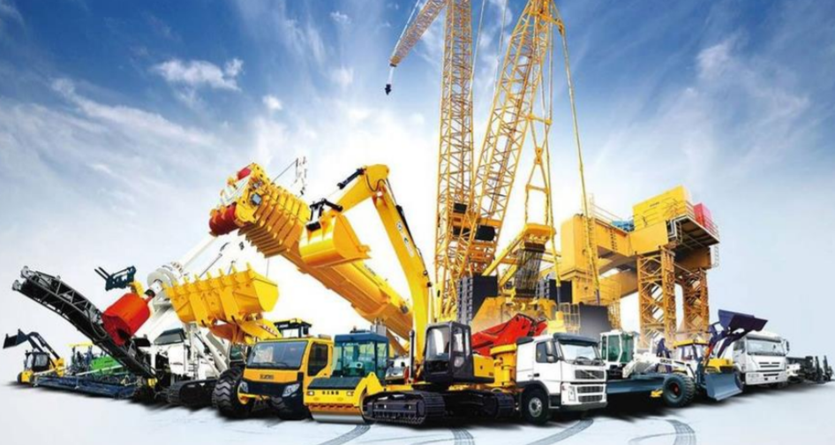
26-я Московская международная
межвузовская научно-техническая
конференция студентов, магистрантов,
аспирантов и молодых ученых

«ПОДЪЕМНО-ТРАНСПОРТНЫЕ, СТРОИТЕЛЬНЫЕ, ДОРОЖНЫЕ, ПУТЕВЫЕ, МЕЛИОРАТИВНЫЕ МАШИНЫ
И РОБОТОТЕХНИЧЕСКИЕ КОМПЛЕКСЫ»

ПРОГРАММА

12-13 мая 2022 г.

Москва 2022

Схема проезда

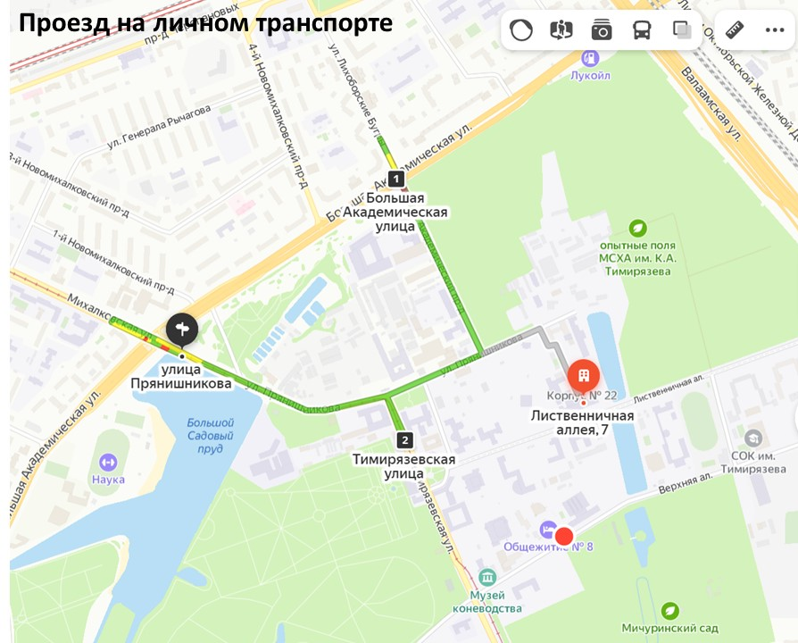

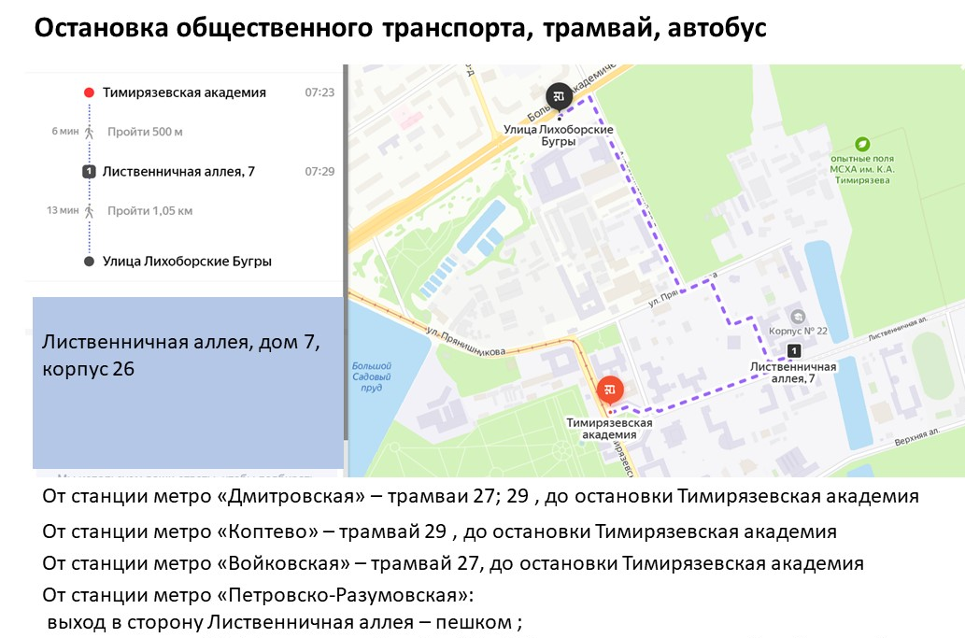

ОРГАНИЗАЦИОННЫЙ КОМИТЕТ КОНФЕРЕНЦИИ

Председатель организационного комитета конференции:
Трухачев Владимир Иванович, ректор ФГБОУ ВО РГАУ–МСХА имени К.А. Тимирязева, Академик РАН, профессор.

Сопредседатели организационного комитета конференции:

Дидманидзе Отари Назирович – Академик РАН, профессор, заведующий кафедрой «Тракторов и автомобилей» ФГБОУ ВО РГАУ-МСХА имени К.А. Тимирязева;

Солнцев Алексей Алексеевич (сопредседатель) – зам. председателя ФУМО по укрупненной группе специальностей и направлений подготовки 23.00.00 «Техника и технологии наземного транспорта», заведующий кафедрой «Эксплуатация автомобильного транспорта и автосервис» ФГБОУ ВО «Московский автомобильно-дорожный государственный технический университет» (МАДИ);

Вершинский Анатолий Владимирович – д-р техн. наук, профессор, председатель Межвузовского постоянно действующего программного комитета (МПДПК) НМС ПТСДМиО, профессор кафедры «Подъемно-транспортные системы» ФГБОУ ВО «Московский государственный технический университет имени Н.Э. Баумана (национальный исследовательский университет)»;

Ивашков Николай Ильич – президент Межрегиональной общественной организации «Подъемно-транспортное научно-техническое общество. Региональные объединения специалистов» (РОСПТО).

Заместители председателя организационного комитета конференции:

Игнаткин Иван Юрьевич – д-р техн. наук, доцент, и.о. директора института механики и энергетики им. В. П. Горячкина ФГБОУ ВО РГАУ-МСХА имени К.А. Тимирязева;

Апатенко Алексей Сергеевич – д-р техн. наук, доцент, заведующий кафедрой «Технический сервис машин и оборудования» ФГБОУ ВО РГАУ-МСХА имени К.А. Тимирязева.

Программный комитет конференции:

ФГБОУ ВО «Российский государственный аграрный университет - МСХА имени К.А. Тимирязева»: Карапетян М. А., д-р техн. наук, профессор; Парлюк Е. П., к.э.н., доцент; Севрюгина Н. С., к.т.н., доцент;
ФГБОУ ВО «Московский государственный технический университет имени Н.Э. Баумана (национальный исследовательский университет)»:
Тропин С. Л., к.т.н., доцент, заведующий кафедрой «Подъемно-транспортные системы»;

Московский государственный технический университет им.
Н.Э. Баумана, Мытищинский филиал (МФ МГТУ):
Быков В. В. д-р техн. наук, профессор; Голубев М. И., к.т.н., доцент;
ФГАОУ ВО «Российский университет транспорта»:
Неклюдов А. Н., к.т.н., доцент, заведующий кафедрой «Наземные транспортно-технологические средства»;
Сладкова Л. А., д-р техн. наук, профессор; Шепелина П. В., к.т.н., доцент;
ФГАОУ ВО «Российский университет транспорта», Академия водного транспорта»:
Якунчиков В. В., к.т.н., доцент, заведующий кафедрой «Портовые подъемно-транспортные машины и робототехника»;
Леонова О. В., к.т.н., профессор;
ФГБОУ ВО «Московский автомобильно-дорожный государственный технический университет» (МАДИ):
Баурова Н. И., д-р техн. наук, профессор РАН, декан факультета «Дорожных и технологических машин»;
Зорин В. А., д-р техн. наук, профессор, заведующий кафедрой «Производство и ремонт автомобилей и дорожных машин»;
Кустарев Г. В., к.т.н., профессор, заведующий кафедрой «Дорожно-строительных машин»;
ФГБОУ ВО «Национальный исследовательский Московский государственный строительный университет» (НИУ МГСУ):
Густов Д. Ю., к.т.н., доцент, заведующий кафедрой «Механизация строительства»;
Густов Ю. И., д-р техн. наук, профессор; Кудрявцев Е. М., д-р техн. наук, профессор;
ФГБОУ ВО «Национальный исследовательский Московский государственный строительный университет»:
Анцев В. Ю., д-р техн. наук, профессор, заведующий кафедрой «Подъемно-транспортные машины и оборудование»;
ФГАОУ ВО «Санкт-Петербургский политехнический университет Петра Великого», Высшая школа транспорта:
Соколов С. А., д-р техн. наук, профессор; Бортяков Д. Е., к.т.н., доцент; Ащеулов А. В., д-р техн. наук, профессор;
ФГБОУ ВО «Орловский государственный университет имени
И.С. Тургенева»:
Паничкин А. В., к.т.н., и. о. заведующего кафедрой «Подъемно-транспортных, строительных и дорожных машин»;
ФГБОУ ВО «Политехнический институт Сибирского федерального университета»:
Минин В. В., д-р техн. наук, профессор;
ФГБОУ ВО «Белгородский государственный технологический университет им. В.Г. Шухов»:
Романович А. А., д-р техн. наук, профессор, заведующий кафедрой «Подъемно-транспортных и дорожных машин»;
Любимый Н. С., к.т.н., доцент;
ФГБОУ ВО «Воронежский государственный технический университет»:
Нилов В. А., д-р техн. наук, профессор;
ФГАОУ ВО «Уральский федеральный университет имени первого Президента России Б.Н. Ельцина»:
Лукашук О. А., к.т.н., доцент;
ФГБОУ ВО «Сибирский государственный автомобильно-дорожный университет (СибАДИ)»:
Корчагин П. А., д-р техн. наук, профессор;
ФГБОУ ВО «Ярославский государственный технический университет»:
Тюремнов И. С., к.т.н., доцент, заведующий кафедрой «Строительные и дорожные машины»;
ФГБНУ «Российский научно-исследовательский институт информации и технико-экономических исследований по инженерно-техническому обеспечению агропромышленного комплекса» (ФГБНУ «Росинформагротех»):
Голубев И. Г., д-р техн. наук, профессор; Гольтяпин В. Я. к.т.н., вед. науч. сотрудников;
ФГБОУ ВО «Пензенский государственный аграрный университет»:
Спицын И. А. д-р техн. наук, профессор.

Регламент работы

26-й Московской международной межвузовской научно-технической конференции студентов, магистрантов, аспирантов и молодых ученых

«ПОДЪЕМНО-ТРАНСПОРТНЫЕ, СТРОИТЕЛЬНЫЕ,
ДОРОЖНЫЕ, ПУТЕВЫЕ, МЕЛИОРАТИВНЫЕ МАШИНЫ И РОБОТОТЕХНИЧЕСКИЕ КОМПЛЕКСЫ»

Дата проведения: 12-13 мая
Начало конференции: 10:30
Место проведения: 127550, г. Москва, Лиственничная аллея, д. 7,
26 учебный корпус, ауд. 221 (Мемориал имени В.Н. Болтинского)

Ссылка на он-лайн подключение к пленарному заседанию
https://events.webinar.ru/timacad/11281969

12 мая
10.30 - 10-35
Открытие конференции, вступительное слово ректора ФГБОУ ВО «Российский государственный аграрный университет - МСХА имени К.А. Тимирязева», академика РАН, профессора
Владимира Ивановича Трухачева.

10.35 - 10.40
Приветственное слово заместителя председателя ФУМО по укрупненной группе специальностей и направлений подготовки 23.00.00, заведующего кафедрой «Эксплуатация автомобильного транспорта и автосервис» ФГБОУ ВО «Московский автомобильно-дорожный государственный технический университет» (МАДИ) Алексея Александровича Солнцева.

10.40 - 10.45
Приветственное слово академика РАН, д-ра техн. наук, профессора, заведующего кафедры «Тракторы и автомобили» ФГБОУ ВО «Российский государственный аграрный университет - МСХА имени К.А. Тимирязева»
Отари Назировича Дидманидзе.

10.45 - 10.50
Приветственное слово д-ра техн. наук, профессора, председателя Межвузовского постоянно действующего программного комитета (МПДПК) НМС ПТСДМиО, профессора кафедры «Подъемно-транспортные системы» ФГБОУ ВО «Московский государственный технический университет имени Н.Э. Баумана (национальный исследовательский университет)»
Анатолия Владимировича Вершинского.

10.50 - 10.55
Приветственное слово президента Межрегиональной общественной организации «Подъемно-транспортное научно-техническое общество. Региональные объединения специалистов» (РОСПТО)
Николая Ильича Ивашкова.

10.55 - 11.25 Приветственное слово представителей ВУЗов

11.25 - 11.30
Приветственное слово д-ра техн. наук, доцента, заведующего кафедрой «Технический сервис машин и оборудования» ФГБОУ ВО РГАУ-МСХА имени К.А. Тимирязева Алексея Сергеевича Апатенко.

11.30 - 12.30
Экскурсия по лабораториям кафедры тракторов и автомобилей

12.30 - 13.00 Кофе - брейк

13.00 - 16.30 Заслушивание докладов
16.30 - 17.00 Подведение итогов

13 мая 2022 года
10.00 - 13.00; 13.30 - 16.30 Заслушивание докладов
13.00 - 13.30 Перерыв
16.30 - 17.00 Подведение итогов

СЕКЦИЯ 1. ПОДЪЕМНО-ТРАНСПОРТНЫЕ И ПЕРЕГРУЗОЧНЫЕ МАШИНЫ

 | ФИО | ВУЗ | Научный руководитель | Город | Тема доклада
1 | Боровиков С. С. | ФГАОУ ВО «Российский университет транспорта» | Шепелина П. В. | Москва | Модернизация транспортно-технологической системы подачи щебня
2 | Ботогов Е. О. | ФГБОУ ВО «Московский государственный технический университет имени  Н.Э. Баумана (национальный исследовательский университет)» | Вершинский А. В. | Москва | Перспективы добычи и развития техники для добычи железомарганцевых конкреций
3 | Булдаков Н. Л. | ФГБОУ ВО «Тульский Государственный Университет» | Горынин А. Д. | Тула | Расчет металлоконструкции мостового крана
4 | Бурмага И. А. Ганшкевич А. Ю. | ФГАОУ ВО «Российский университет транспорта» | Замолотчиков А.М. | Москва | Системный подход к цифровизации портов. Мониторинг состояния мобильного стрелового крана
5 | Веденеева А. С. Сорокина И. И. | Калужский филиал ФГБОУ ВО «Московский государственный технический университет имени  Н.Э. Баумана (национальный исследовательский университет)» | Мокин Д. Г. | Калуга | Определение защитной поверхности для предотвращения опрокидывания автокрана
6 | Владимиров Н. А. | ФГБОУ ВО «Тульский Государственный Университет» | Шафорост А. Н. | Тула | Механизация участка переработки мелкокускового гипса с разработкой механизмов ленточного конвейера
7 | Глухов. П. А.  Яфаев Д. Р.  Храмцов А. В. | ФГАОУ ВО «Российский университет транспорта», Академия водного транспорта | Леонова О. В. | Москва | Обоснование возможности модернизации мостового крана с целью повышения его грузоподъемности
8 | Гудков К. В. | ФГБОУ ВО «Тульский государственный университет» | Шафорост А. Н. | Тула | Механизация производственных процессов участка литейного производства
9 | Дмитриев А.С. | ФГБОУ ВО Московский государственный технический университет имени  Н.Э. Баумана (национальный исследовательский университет) | Назаров А.Н. | Москва | Разработка концепции контрольно-измерительной системы для SBL Enerpac
10 | Егоров Н. М. | ФГБОУ ВО Московский государственный технический университет имени  Н.Э. Баумана (национальный исследовательский университет) | Вершинский А. В. | Москва | Пути и перспективы развития техники для добычи минерально-сырьевых ресурсов на глубоководье
11 | Ефимов А.М. | ФГБОУ ВО «Тульский государственный университет» | Шафорост А. Н. | Москва | Расчет грузоподъемника вилочного погрузчика с боковым захватом
12 | Закорчемный Н.Т. | ФГБОУ ВО «Московский государственный технический университет имени  Н.Э. Баумана (национальный исследовательский университет)» | Абрамов Б.Н. | Москва | Применение пружинно-тросовых амортизирующих систем в загрузочных узлах ленточных конвейеров
13 | Зуев Н.И. | ФГАОУ ВО «Российский университет транспорта», Академия водного транспорта | Никулин К.С. | Москва | Влияние способа подвеса груза на эксплуатационные параметры механизма передвижения
14 | Иванов В. В. | Калужский филиал  ФГБОУ ВО «Московский государственный технический университет имени  Н.Э. Баумана (национальный исследовательский университет)» | Витчук П. В. | Калуга | Метод контроля планово-высотного положения подвесных крановых путей с использованием диагностического измерительного комплекса
15 | Кашайкин Е. А. | Калужский филиал  ФГБОУ ВО «Московский государственный технический университет имени  Н.Э. Баумана (национальный исследовательский университет)» | Мокин Д. Г. | Калуга | Исследование зависимости передаточного числа от геометрических параметров планетарного редуктора, встраиваемого в барабан ПТМ
16 | Киреева В. Д. | ФГАОУ ВО «Российский университет транспорта» | Ганшкевич А.Ю. | Москва | Системный подход к цифровизации портов. Мониторинг состояния одноковшового погрузчика
17 | Комисаров М. Е. Ганшкевич А. Ю. | ФГАОУ ВО «Российский университет транспорта» | Замолотчиков А.М. | Москва | Системный подход к цифровизации портов. Мониторинг состояния одноковшового погрузчика
18 | Кузнецов Ф. А. Горелова М. В. | ФГАОУ ВО «Российский университет транспорта» | Сладкова Л. А. | Москва | Программные платформы при моделировании технических систем башенных кранов
19 | Локтюшина М. А. | ФГАОУ ВО «Российский университет транспорта» | Замолотчиков А.М.  Ганшкевич А.Ю. | Москва | Системный подход к цифровизации портов. Мониторинг технологических операций, выполняемых перегрузочными машинами и оборудованием
20 | Лукашук А. Д. Андреева Д.В. Швецов В. В. | ФГАОУ ВО «Уральский федеральный университет имени первого Президента России Б.Н. Ельцина» | Лукашук О. А. | Екатеринбург | Устройство и расчет спирального ленточного конвейера
21 | Ляскин Д. Г. | ФГАОУ ВО «Санкт-Петербургский политехнический университет Петра Великого» | Бортяков Д. Е. | Санкт-Петербург | Исследование системы изменения вылета с прямой стрелой и уравнительным полиспастом, совмещенным с уравновешивающим устройством
22 | Матвеев А. П. | ФГАОУ ВО «Российский университет транспорта» | Трошко И. В. | Москва | Мобильные средства доставки путевого инструмента на участки пути при их текущем содержание
23 | Мирзоев С. Г. | ФГБОУ ВО «Московский государственный технический университет имени  Н.Э. Баумана (национальный исследовательский университет)» | Масягин А. В. | Москва | Динамическая модель расчёта грузоподъёмности башенного крана с изменяемым положением противовеса
24 | Мустафин А. Р. | Калужский филиал ФГБОУ ВО «Московский государственный технический университет имени  Н.Э. Баумана (национальный исследовательский университет)» | Мокин Д. Г. | Калуга | Реализация автоматического вычисления сечения главной балки мостового крана с подбором наименьшей массогабаритной характеристики
25 | Невзорова Е. В., Кузнецов М. А. | ФГБОУ ВО Московский государственный технический университет имени  Н.Э. Баумана (национальный исследовательский университет) | Гнездилов С. Г. | Москва | Исследование лабораторного симметричного клещевого захвата
26 | Повереннов Е. В. | ФГБОУ ВО «Тульский государственный университет» | Горынин А. Д. | Тула | Механизация погрузочно-разгрузочных работ на участке изготовления объемных секций с разработкой узлов настенного поворотного крана
27 | Поляков Д. С. | ФГБОУ ВО «Тульский государственный университет» | Редькин А. В. | Тула | Модернизация стреловых кранов серии «Пионер»
28 | Попов А.А. | ФГАОУ ВО «Российский университет транспорта» | Якунчиков В.В. | Москва | Применение частотного преобразования для управления электродвигателями подъёмного оборудования
29 | Попов А. А., Якунчиков В. В. | ФГАОУ ВО «Российский университет транспорта» | Якунчиков В.В. | Москва | Конструктивные проработки портального крана грузоподъемностью 16 тонн для перегрузки сыпучих грузов
30 | Поповченко А. А. | ФГАОУ ВО «Санкт-Петербургский политехнический университет Петра Великого» | Соколов С. А. | Санкт-Петербург | Исследование влияния геометрических параметров ферменной конструкции телескопического судопогрузчика с сечением прямоугольной трубы на концентрацию напряжений в сварных узлах
31 | Ратников С. А. Петров Д. М. | ФГАОУ ВО «Российский университет транспорта» | Трошко И. В. | Москва | Усовершенствование конструкции опорной кран-балки, для применения в технологическом процессе на объектах диагностики и ремонта рам (остовов) автотракторной техники
32 | Рейхер Н. Д. | Калужский филиал ФГБОУ ВО «Московский государственный технический университет имени  Н.Э. Баумана (национальный исследовательский университет)» | Витчук П. В. | Калуга | Оптимальное проектирование механизма подъема лифта
33 | Ткачев Ю.А. | ФГАОУ ВО «Российский университет транспорта» | Ганшкевич А.Ю. | Москва | Возможные способы уменьшения количества и продолжительности внеплановых ремонтов, ковшей одноковшовых погрузчиков
34 | Ткачев Ю.А. | ФГАОУ ВО «Российский университет транспорта» | Ганшкевич А.Ю. | Москва | Мониторинг состояния ГЗУ на примере одноковшового погрузчика
35 | Харитонов М.Г. | ФГАОУ ВО «Российский университет транспорта» | Замолотчиков А.М.  Ганшкевич А.Ю. | Москва | Системный подход к цифровизации портов. Мониторинг перегрузочных машин и оборудования
36 | Фадеев Ф.О., Антипов Д.А. | ФГАОУ ВО «Российский университет транспорта» | Ганшкевич А.Ю. | Москва | Мониторинг механизмов портального крана с применением вибродиагностики
37 | Шиков И. А. | ФГБОУ ВО «Российский государственный аграрный университет – МСХА имени К.А. Тимирязева» | Севрюгина Н. С. | Москва | Консервация и антикоррозионной обработки металлоконструкций грузоподъемных машин работающих в АПК
38 | Шкодюк В. И. | ФГАОУ ВО «Российский университет транспорта» | Григорьев П. А. | Москва | Современные направления модернизации лифтового оборудования
39 | Шумилкин Г. В. | Калужский филиал ФГБОУ ВО «Московский государственный технический университет имени  Н.Э. Баумана (национальный исследовательский университет)» | Сорокина И. И. | Калуга | Оптимизация быстроходной ступени цилиндрического двуступенчатого редуктора при помощи программной среды kissoft
40 | Яфаев Д. Р. | ФГАОУ ВО «Российский университет транспорта», Академия водного транспорта | Леонова О. В. | Москва | Обоснование возможности модернизации мостового крана грузоподъемности 10 тонн в связи с изменением перегрузочного процесса

СЕКЦИЯ 2. ПУТЕВЫЕ, ДОРОЖНЫЕ, СТРОИТЕЛЬНЫЕ,
МЕЛИОРАТИВНЫЕ МАШИНЫ

 | ФИО | ВУЗ | Научный руководитель | Город | Тема доклада
1 | Азаров В. С.  Редькин Д. А. | ФГБОУ ВО «Орловский государственный университет имени  И.С. Тургенева» | Паничкин А.В. | Орел | Дифференциальное уравнение движения землеройно-транспортной машины при полном буксовании движителей
2 | Бурцева А. А. | ФГАОУ ВО «Российский университет транспорта» | Чалова М. Ю. | Москва | Обоснование выбора типов снегоуборочных машин на железных дорогах России
3 | Вагабов А. Ф. | ФГБОУ ВО «Московский автомобильно-дорожный государственный технический университет» (МАДИ) | Доценко А. И. | Москва | Методы тестирования износостойкости подшипников скольжения стрелы автобетононасоса
4 | Голубев И. Г. Гольтяпин В. Я. Болотина М. Н. | ФГБНУ «Росинформагротех» |  | Москва | Анализ функциональных характеристик глубокорыхлителей
5 | Гольтяпин В. Я. Голубев И. Г.  Болотина М. Н. | ФГБНУ «Росинформагротех» |  | Москва | Основные направления совершенствования тракторов
6 | Григорьев П. А. Сладкова Л А. | ФГАОУ ВО «Российский университет транспорта» | Сладкова Л. А. | Москва | Исследование налипания грунтов при их разработке рабочими органами землеройных машин
7 | Ильенко А.А. | ФГБОУ ВО «Московский государственный технический университет имени Н.Э. Баумана (национальный исследовательский университет)» | Гнездилов С.Г. | Москва | Возможные сочетания нагрузок на ложементы транспортные при перевозке крупногабаритных и тяжеловесных грузов
8 | Жавыркин В. В. | ФГАОУ ВО «Российский университет транспорта» | Сладкова Л. А. | Москва | Моделирование прочности оболочки на примере головного вагона высокоскоростного электропоезда VELARO RUS
9 | Каранкевич М. С. | ФГАОУ ВО «Российский университет транспорта» | Чалова М. Ю. | Москва | Устранение напряжений в стыках Ж/Д путей
10 | Карташов А. В. | ФГАОУ ВО «Российский университет транспорта» | Чалова М. Ю. | Москва | Влияние гранулометрического состава щебеночного балласта на рабочие процессы выправочно-подбивочно-рихтовочных машин
11 | Лепилин Н. А. | ФГБОУ ВО «Российский государственный аграрный университет – МСХА имени  К.А. Тимирязева | Севрюгина Н. С. | Москва | Актуальность применения многоковшевых цепных экскаваторов при выполнении мелиоративных работ
12 | Лосев А. А.  Дегтярев С. Н. Чубаркин В. А. | ФГБОУ ВО «Российский государственный аграрный университет – МСХА имени  К.А. Тимирязева» | Севрюгина Н. С. | Москва | Эффективность применения спецтехники для уборки пляжей с учетом территориальной специфики
13 | Луис Гильермо Дипотет Моллинедо | ФГБОУ ВО «Национальный исследовательский Московский государственный строительный университет» (НИУ МГСУ) | Кудрявцев Е. М. | Москва | Моделирование основных характеристик ЗТМ в условиях Кубы
14 | Медведева Е. А. | Калужский филиал ФГБОУ ВО «Московский государственный технический университет имени Н.Э. Баумана (национальный исследовательский университет)» | Шубин А. А. | Калуга | Управление параметрами работы робота-питателя головной машины СМ-2 в составе снегоуборочного поезда в зависимости от внешних условий
15 | Протасов Д. С. | ФГАОУ ВО «Российский университет транспорта» | Григорьев П.А | Москва | Выявление направлений повышения качества уплотнения пути при подбивке
16 | Раилов М. Ю. | ФГБОУ ВО «Политехнический институт Сибирского федерального университета» | Минин В. В. | Красноярск | Малогабаритный бетоносмеситель с уменьшенным трением поверхности барабана
17 | Редькин Д. А.  Азаров В. С. | ФГБОУ ВО «Орловский государственный университет имени  И.С. Тургенева» | Паничкин А. В. | Орел | Интенсивность возрастания сопротивлению копанию ковшом скрепера
18 | Рузанкин П. А. Баурова Н. И. | ФГБОУ ВО «Московский автомобильно-дорожный государственный технический университет» (МАДИ) | Баурова Н. И. | Москва | Оценка способов ремонта гидравлических линий с применением полимерных композиционных материалов, используемых для ремонта дорожно-строительных машин
19 | Садовникова Я. С. | ФГБОУ ВО «Московский автомобильно-дорожный государственный технический университет» (МАДИ) | Мандровский К. П. | Москва | Дисковый распределитель противогололёдных материалов с симметричным способом подачи: обоснование преимуществ и эффективности
20 | Сафонов Е. С. | ФГАОУ ВО «Российский университет транспорта» | Чалова М. Ю. | Москва | Модернизация выгребного устройства щебнеочистительной машины ЩОМ-1400
21 | Сесин В. М. Тюремнов И. С. | ФГБОУ ВО «Ярославский государственный технический университет» |  | Ярославль | Модернизация вибрационного катка DM-10-VD
22 | Скосарев Г.С.  Польшин А.А. Голубева Н.Д. Рязанцев В.Г. | ФГБОУ ВО «Белгородский государственный технологический университет им.  В.Г. Шухов» | Любимый Н. С. | Белгород | Режимы вибраций в различных технологических процессах
23 | Ступин О. А. Ковалева Е. В. | ФГБОУ ВО «Российский государственный аграрный университет – МСХА имени  К.А. Тимирязева» |  | Москва | Анализ экономической методики эффективности внедрения новых технологических машин
24 | Ступин О. А. Ковалева Е .В. | ФГБОУ ВО «Российский государственный аграрный университет – МСХА имени  К.А. Тимирязева» |  | Москва | Современные аспекты оценки качества технологических машин
25 | Трофимова К. Р. | ФГАОУ ВО «Российский университет транспорта» | Сладкова Л. А. | Москва | Влияние и оценка рисков при эксплуатации строительных машин
26 | Трошин В. А.  Скукин А. А.  Маньков П. А. | ФГБОУ ВО «Воронежский государственный технический университет» | Нилов В. А. | Воронеж | Улучшение силовых параметров механизма привода ковша гидравлического экскаватора
27 | Фомин Н. А.  Степанченко К. А.  Ильенко А. А. | ФГБОУ ВО «Московский государственный технический университет имени Н.Э. Баумана (национальный исследовательский университет)» | Понитаев А. А. | Москва | Современные транспортные системы большой грузоподъемности
28 | Харитонов С.С., Шухмина Л. А. | ФГАОУ ВО «Российский университет транспорта» | Зайцева Н. А. | Москва | Расчет параметров торможения вагона служебно-технического типа
29 | Честнова А. А. | ФГАОУ ВО «Российский университет транспорта» | Чалова М. Ю. | Москва | Показатели надежности путевых машин, восстанавливаемые в процессе их применения в течение календарного времени
30 | Шведов В. В.  Лукашук О. А. | ФГАОУ ВО «Уральский федеральный университет имени первого Президента России  Б.Н. Ельцина» | Лукашук О. А. | Екатеринбург | Определение устойчивости автомотрисы при установке опор контактной сети без аутригеров при аварийной ситуации
31 | Шухмина Л. А. Харитонов С. С. | ФГАОУ ВО «Российский университет транспорта» | Зайцева Н. А. | Москва | Расчет тормозного пути грузового вагона

СЕКЦИЯ 3. СКЛАДСКАЯ И ТРАНСПОРТНАЯ ЛОГИСТИКА

 | ФИО | ВУЗ | Научный руководитель | Город | Тема доклада
1 | Владимирова Н.И. | ФГБОУ ВО «Российский государственный аграрный университет – МСХА имени  К.А. Тимирязева | Апатенко А. С. | Москва | Рациональное перераспределение непроизводственных запасов предприятий сервиса технологических машин в АПК
2 | Исаков А.В. | ФГБОУ ВО «Российский государственный аграрный университет – МСХА имени  К.А. Тимирязева | Коротких Ю. С. | Москва | Стратегия обновления автопарка для перевозки пассажиров в России
3 | Коротких Ю. С. | ФГБОУ ВО «Российский государственный аграрный университет – МСХА имени  К.А. Тимирязева |  | Москва | Современное состояние и развитие дорожной сети в РФ
4 | Ли Сю Ань | ФГАОУ ВО «Российский университет транспорта» | Сладкова Л. А. | Москва | Методика оценки риска проекта второго транспортного кольца
5 | Меркулов В. Д., Виноградов О. В. | ФГБОУ ВО «Российский государственный аграрный университет – МСХА имени  К.А. Тимирязева» | Виноградов О. В. | Москва | Перспективы применения многозвенных модульных автопоездов в процессах транспортной логистики
6 | Некрасов С. И. | ФГБОУ ВО «Российский государственный аграрный университет – МСХА имени  К.А. Тимирязева» | Горностаев В. И.  Апатенко А. С. | Москва | Разработка программно-аппаратного комплекса для рационального распределения и контроля целевого использования производственных ресурсов в АПК
7 | Кузнецов М. А.  Невзорова Е. В. | ФГБОУ ВО «Московский государственный технический университет имени  Н.Э. Баумана (национальный исследовательский университет)» | Гнездилов С. Г. |  | Применение машинного зрения на основе камер глубины для определения расположения грузов на паллете
8 | Рудь Е. Г. | ФГАОУ ВО «Российский университет транспорта» | Шепелина П. В. | Москва | Анализ интеллектуального управления складскими операциями
9 | Рузавин И. П. | ФГБОУ ВО «Московский государственный технический университет имени  Н.Э. Баумана (национальный исследовательский университет)» | Гнездилов С. Г. | Москва | Обзор складских роботов для обработки паллет на евро-поддонах
10 | Серов И. Н. | ФГБОУ ВО «Московский государственный технический университет имени  Н.Э. Баумана (национальный исследовательский университет)» | Носко А. Л. | Москва | Оценка местных сопротивлений при движении паллет по гравитационным роликовым конвейерам
11 | Сорокин В. С. | ФГБОУ ВО «Российский государственный аграрный университет – МСХА имени  К.А. Тимирязева» | Фомин А. Ю. | Москва | Математическая модель оценки устойчивости многозвенной машины
12 | Ткачук В. Д. | ФГАОУ ВО «Российский университет транспорта» | Сладкова Л. А. | Москва | Анализ аварий на РЖД на участке Казанского направления

СЕКЦИЯ 4. ПОДЪЕМНО-ТРАНСПОРТНЫЕ МАНИПУЛЯТОРЫ, РОБОТЫ И РОБОТОТЕХНИЧЕСКИЕ КОМПЛЕКСЫ

 | ФИО | ВУЗ | Научный руководитель | Город | Тема доклада
1 | Александров Р. С. | ФГБОУ ВО «Московский государственный технический университет имени Н.Э. Баумана (национальный исследовательский университет)» | Ромашко А. М. | Москва | Об использовании фрикционных материалов в нормально замкнутых колодочных тормозах грузоподъемных машин
2 | Антонова-  Антипова М. А.  Ширшиков А. Г. | ФГАОУ ВО «Российский университет транспорта» | Никулин К. С. | Москва | Анализ динамики механизмов выдвижения и подьема робота-перегрузчика и влияние на работу привода компенсационной пружины
3 | Бородин А. А. | ФГАОУ ВО «Российский университет транспорта» | Мишин А. В. | Москва | Роботизированный погрузчик с системой машинного зрения
4 | Краснобаев Т.А. | ФГБОУ ВО «Ярославский государственный технический университет» | Попов Ю. Г. | Ярославль | Параметризация быстроразворачиваемых пространственных конструкций оригами
5 | Кузин Д. А. | ФГАОУ ВО «Российский университет транспорта» | Мишин А. В. | Москва | Разработка сенсорной системы для измерения волнообразного износа рельсов на основе конструкции путеизмерительной тележки
6 | Летопольский А.Б.  Тетерина И. А. | ФГБОУ ВО «Сибирский государственный автомобильно-дорожный университет (СибАДИ)» | Корчагин П. А. | Омск | Определение устойчивости экскаватора при демонтаже трубопровода
7 | Лосев А. А. | ФГБОУ ВО «Российский государственный аграрный университет – МСХА имени  К.А. Тимирязева» | Севрюгина Н. С. | Москва | Особенности применения коллаборативных роботов для промышленной сферы в АПК
8 | Мазикин А. И. | ФГАОУ ВО «Российский университет транспорта» | Мишин А. В. | Москва | Разработка интеллектуального алгоритма полёта беспилотного летательного аппарата
9 | Мазикин А. И. | ФГАОУ ВО «Российский университет транспорта» | Мишин А. В. | Москва | Обзор алгоритмов полёта для беспилотных летательных аппаратов
10 | Макаров А. Д. | ФГАОУ ВО «Российский университет транспорта» | Мишин А. В. | Москва | Роботизированная ячейка для установки кузовов легковых автомобилей
11 | Михалев А. В. | ФГБОУ ВО «Московский государственный технический университет имени Н.Э. Баумана (национальный исследовательский университет)» | Иванов С. Д. | Москва | Расчет напряженно-деформированного состояния тензометрического датчика
12 | Морозова Д. В.  Морозова К. В.  Ведяков М. И. | ФГБОУ ВО «Национальный исследовательский Московский государственный строительный университет» (НИУ МГСУ) | Дроздов А. Н. | Москва | Робототехнические системы для подводных работ
13 | Пискун К. М. | ФГБОУ ВО «Московский государственный технический университет имени Н.Э. Баумана (национальный исследовательский университет)» | Иванов С. Д. | Москва | Обеспечение качества лифтового оборудования путем дилерского сопровождения этапа эксплуатации
14 | Поляков Д. С. | ФГБОУ ВО «Тульский государственный университет» | Редькин А. В. | Тула | Модернизация стреловых кранов серии «Пионер»
15 | Разинков А. Ю. | ФГАОУ ВО «Российский университет транспорта» | Мишин А. В. | Москва | Обзор взаимодействия конвейерных систем и промышленных роботов в современном производстве
16 | Ситников С. В. | ФГБОУ ВО «Тульский государственный университет» | Селиверстов Г.В. | Тула | Разработка конструкции аутригеров для работы автокрана на малосвязных грунтах
17 | Файзуллин Т. Т. | ФГАОУ ВО «Российский университет транспорта» | Мишин А. В. | Москва | Роботизированная покраска подвижного состава
18 | Харьков А. В. | ФГАОУ ВО «Российский университет транспорта» | Мишин А. В. | Москва | Актуальность роботизации обслуживания станков с ЧПУ
19 | Харьков А. В. | ФГАОУ ВО «Российский университет транспорта» | Мишин А. В. | Москва | Применение систем машинного зрения для обслуживания станков роботами
20 | Хренов М. А. | ФГАОУ ВО «Российский университет транспорта» | Григорьев П. А. | Москва | Роботизация контроля геометрии кузовов автомобилей
21 | Ширшиков А. Г. Антонова  -Антипова М. А. | ФГАОУ ВО «Российский университет транспорта» | Никулин К. С. | Москва | Анализ динамики поршневого привода пневматического циклового робота без компенсационной пружины и с ее наличием, механизмы выдвижения и подъема
22 | Шалабай А. С. | ФГАОУ ВО «Российский университет транспорта» | Мишин А. В. | Москва | Роботизированный способ нанесения герметика на сварные швы кузовов легковых автомобилей

СЕКЦИЯ 5. ТЕХНИЧЕСКОЕ ОБЕСПЕЧЕНИЕ РАБОТОСПОСОБНОСТИ ПОДЪЕМНО-ТРАНСПОРТНЫХ, СТРОИТЕЛЬНЫХ, ДОРОЖНЫХ, ПУТЕВЫХ, МЕЛИОРАТИВНЫХ МАШИН И РОБОТОТЕХНИЧЕСКИХ КОМПЛЕКСОВ

 | ФИО | ВУЗ | Научный руководитель | Город | Тема доклада
1 | Агапова Д. Б. | ФГАОУ ВО «Российский университет транспорта» | Трошко И. В. | Москва | Совершенствование путевых гидравлических инструментов как средства малой механизации при текущем содержании пути
2 | Болотников И. С. | ФГБОУ ВО «Московский автомобильно-дорожный государственный технический университет» (МАДИ) / ЗАО "Универсал-Аэро" |  | Москва | Анализ режущего инструмента, применяемого при механической обработке полимерных композиционных материалов
3 | Голубев М. И.  Быков В. В.  Спицын И. А. | ФГБОУ ВО «Московский государственный технический университет им. Н.Э. Баумана», Мытищинский филиал (МФ МГТУ) /  ФГБОУ ВО «Пензенский государственный аграрный университет» |  | Москва  Пенза | Контроль качества деталей машин 3D сканированием
4 | Дворянкин А. О. Баурова Н. И. | ФГБОУ ВО «Московский автомобильно-дорожный государственный технический университет» (МАДИ) | Баурова Н. И. | Москва | Оценка зависимости качества поверхностей деталей дорожно-строительных машин от режимов 3D-печати мастер-моделей
5 | Дундуков Н.Д. | ФГБОУ ВО «Российский государственный аграрный университет – МСХА имени  К.А. Тимирязева» | Коротких Ю. С. | Москва | Применение альтернативных видов топлив на автомобильном транспорте
6 | Егунова Т. Н. Баурова Н. И. | ФГБОУ ВО «Московский автомобильно-дорожный государственный технический университет» (МАДИ) | Баурова Н. И. | Москва | Определение влияния качества подготовки поверхности на адгезионные свойства эпоксидно-песчаных композитов
7 | Котомчин А. Н. | ФГБОУ ВО «Московский автомобильно-дорожный государственный технический университет» (МАДИ) | Зорин В. А. | Москва | Усовершенствование технологии электролитического хромирования для восстановления деталей автомобилей, работающих при гидроабразивном изнашивании
8 | Ле Чонг Туан | ФГБОУ ВО «Московский автомобильно-дорожный государственный технический университет» (МАДИ) / Университет Ле Куи Донг | Зорин В. А. | Москва  Ханой, Вьетнам | Исследование пластичных смазочных материалов для дорожно-строительных машин, работающих в тропических условиях
9 | Лихтарев А. Д. | ФГАОУ ВО «Санкт-Петербургский политехнический университет Петра Великого» | Ащеулов А. В. | Санкт-Петербург | Выбор экологически чистых жидкостей для гидросистем спецтехники
10 | Ляхов Е. Ю. | ФГБОУ ВО «Московский автомобильно-дорожный государственный технический университет» (МАДИ) / ПГУ им. Т.Г. Шевченко, Бендерский политехнический филиал | Зорин В. А. | Москва  Бендеры, Приднестровье | Анализ долговечности подшипниковых узлов автомобилей, восстановленных порошковыми полимерными композиционными материалами
11 | Маренков И. Г. Баурова Н. И. | ФГБОУ ВО «Московский автомобильно-дорожный государственный технический университет» (МАДИ) | Баурова Н. И. | Москва | Оценка влияния анаэробных пропитывающих составов на деформационно-прочностные характеристики пневматической рессоры
12 | Маркевич В. Н. | ФГБОУ ВО «Национальный исследовательский Московский государственный строительный университет» (НИУ МГСУ) | Воронина И. В. Густов Ю. И. | Москва | Коэффициенты трения скольжения трибосистем строительной техники
13 | Мухин В. В. | ФГБОУ ВО «Московский автомобильно-дорожный государственный технический университет» (МАДИ) | Баурова Н. И. | Москва | Оценка защитных свойств полимерных композиционных материалов, используемых для ремонта машин
14 | Редько А. С. | ФГБОУ ВО «Российский государственный аграрный университет – МСХА имени  К.А. Тимирязева» | Карапетян М. А. | Москва | Обоснование потребности в техническом сервисе машинно-тракторного парка МТП
15 | Сапрунова Д. А. Нефёлов И. С. | ФГБОУ ВО «Московский автомобильно-дорожный государственный технический университет» (МАДИ) | Зорин В. А. | Москва | Сравнительный анализ прочностных характеристик полимерных композиционных материалов Formax и Total cf5
16 | Серегина А. А. | ФГБОУ ВО «Тульский Государственный Университет» | Селиверстов Г.В. | Тула | Исследование температурных полей при деформации образцов с концентратором напряжений
17 | Скосарев Г. С. | ФГБОУ ВО «Белгородский государственный технологический университет им.  В.Г. Шухов» | Любимый Н. С. | Белгород | Исследование качественных характеристик поверхностей изделий, полученных методом аддитивного производства
18 | Скосарев Г. С. Тихонов А. А. Шуринов А. А. Меленьтьев Н. А. | ФГБОУ ВО «Белгородский государственный технологический университет им.  В.Г. Шухов» | Любимый Н. С. | Белгород | Оборудование для постобработки при аддитивном производстве
19 | Ступин О. А. | ФГБОУ ВО «Российский государственный аграрный университет – МСХА имени  К.А. Тимирязева» | Апатенко А. С. | Москва | Современные аспекты вибродиагностики
20 | Та Нгок Тханг | ФГБОУ ВО «Московский автомобильно-дорожный государственный технический университет» (МАДИ) | Зорин В. А. | Москва  Ханой, Вьетнам | Обоснование состава полимерных композиционных материалов для изготовления втулок дорожных строительных машин
21 | Тимофеева А. Г. | ФГБОУ ВО «Московский автомобильно-дорожный государственный технический университет» (МАДИ) | Баурова Н. И. | Москва | Статистический анализ исследования свойств АБС-пластика модифицированного кремнийорганическим соединением
22 | Тюрин А. С. | ФГАОУ ВО «Российский университет транспорта» | Мишин А. В. | Москва | Мехатронная установка антикоррозионной обработки кузовов легковых автомобилей
23 | Янута А. С. | ФГБОУ ВО «Московский автомобильно-дорожный государственный технический университет» (МАДИ) / ПГУ им. Т.Г. Шевченко, Бендерский политехнический филиал | Федоров В. К., Корнейчук Н. Н. | Москва  Бендеры, Приднестровье | Применение гальванического покрытия сплава на основе железа для восстановления изношенных деталей дорожной-строительной техники

СЕКЦИЯ 6. ИННОВАЦИИ В ИНЖЕНЕРНОМ ОБРАЗОВАНИИ

 | ФИО | ВУЗ | Научный руководитель | Город | Тема доклада
1 | Ивашков Н. И., Сафонова Е. Н., Вершинский А. В. | ФГБОУ ВО «Московский государственный технический университет имени  Н.Э. Баумана (национальный исследовательский университет)» |  | Москва | Бауманский университет – основатель отечественной школы инженеров по подъемно-транспортным машинам
2 | Бурцева А. А. | ФГАОУ ВО «Российский университет транспорта» | Неклюдов А. Н. | Москва | Цифровой паспорт выпускника как инструмент оценки подготовки специалиста
3 | Григорьев П. А.  Неклюдов А. Н.  Трошко И. В. | ФГАОУ ВО «Российский университет транспорта» |  | Москва | Опыт реализации проектной деятельности при подготовке обучающихся по специальности 23.05.01 «Наземные транспортно-технологические средства»
4 | Лосев А. А.  Дегтярев С. Н. Чубаркин В. А. | ФГБОУ ВО «Российский государственный аграрный университет – МСХА имени  К.А. Тимирязева» | Севрюгина Н. С. | Москва | Проектная деятельность и разработка модели робота для очистки малых рек и водоемов
5 | Сорокин В. С. Чайков Д. Д. | ФГБОУ ВО «Российский государственный аграрный университет – МСХА имени  К.А. Тимирязева» | Фомин А. Ю. | Москва | Альтернатива эмуляторов симуляторам при разработке обучающих тренажеров
6 | Ступин О. А.  Чайков Д. Д. | ФГБОУ ВО «Российский государственный аграрный университет – МСХА имени  К.А. Тимирязева» | Апатенко А. С. | Москва | Обучающие компетенции конструкторской деятельности через техническое творчество на примере моделирования каркаса машины проекта «Формула студент»
7 | Ступин О. А.  Чайков Д. Д. | ФГБОУ ВО «Российский государственный аграрный университет – МСХА имени  К.А. Тимирязева» | Апатенко А. С. | Москва | Разработка обучающих  VR программ сервиса и ремонта технологических машин

